Конспект урока географии в 6 классе
Подготовила : учитель географии
Рыбикова Лариса Сергеевна
Тема урока : Влажность воздуха. Атмосферные осадки
Цель: формировать представление об осадкомере и гигрометре как метеорологических приборах; знаний определений понятий «влажность воздуха», «абсолютная влажность воздуха», «относительная влажность воздуха», «облачность», «атмосферные осадки»; умения характеризовать распределение осадков по поверхности Земли, пользоваться гигрометром;
развивать умение устанавливать причинно-следственные связи, рассуждать и делать выводы;
показать зависимость состояния здоровья от влажности воздуха.

Оборудование: карточки с заданиями, демонстрационные карточки «Что такое?», «Как измеряется?», «Как изменяется?», гигрометры волосяной и психометрический, карточки АВ АВ ОВ ОВ
Ход урока
- Организационный момент.
Поверка готовности к уроку.
- Проверка домашнего задания.
Выполняют задания на карточке (Приложение 1). Задание №1 «Найди ошибку» выполняется индивидуально. Ключ: правильно 1,4,5,6,10. Остальные задания выполняются фронтально.
III.Целеполагание.
Откройте учебное пособие §18 с.106. Почитайте, над какими вопросами будем работать.
Учитель вывешивает демонстрационные карточки «Что такое?», «Как измеряется?», «Как изменяется?». Запишите тему урока.
IV.Изучение новой темы.
1)Влажность воздуха. «Что такое?».
Учитель протирает доску влажной тряпкой и просит учеников обратить внимание, что будет происходить (ответ: доска высыхает).
- Куда исчезла вода с доски? (Испаряется)
-Какое значение это имеет для атмосферы? Для её состава? (В атмосфере содержится вода).
- В каком состоянии из трёх вам известных находится вода в атмосфере? (В газообразном- водяной пар).
-Видим ли мы водяной пар? (Нет).
Используя схему, лежащую на столе, скажите, что такое влажность воздуха? Запишите определение в тетрадь. В каких единицах измеряется влажность воздуха?
2) Влажность воздуха. «Как измеряется?»
Работа в группах. Учащиеся знакомятся с устройством волосяного гигрометра. Определяют влажность воздуха.
3) Влажность воздуха. «Как изменяется?»
Учитель:
-Вы наверное, видели как высыхает асфальт после дождя? В тёплую погоду лужи высыхают быстрее? Как вы думаете, почему? (В тёплую погоду испарение происходит быстрее).
Рассмотрите таблицу «Максимальная влажность».
-Продолжите, если температура выше, то содержание водяного пара… (выше).
-Когда в течение суток самая низкая температура? Продолжите. Значит самая низкая влажность в течение суток …
- Как вы думаете всегда ли при температуре +20̊ в воздухе содержится 17 г воды ? (нет )
-Итак, не всегда. В прогнозах погоды метеорологи говорят об относительной влажности, выраженной в %. Прочитайте в схеме, как определяется относительная влажность?
Решение задачи. Приложение №2. (Работа в парах).
Работа в группах. Учащиеся знакомятся с устройством психометрического гигрометра. Определяют относительную влажность воздуха.
3) Влажность воздуха. «Как изменяется?». (Работа в парах).
Работа с учебным пособием с.108 п.4. Составьте схему, используя карточки и физическую карту мира.
АВ АВ (абсолютная влажность высокая, абсолютная влажность низкая)
ОВ ОВ (относительная влажность высокая, относительная влажность низкая)
ФИЗКУЛЬТМИНУТКА
4)Атмосферные осадки.
«Что такое?»

-Что произойдёт, если воздух получит максимальную влажность? (воздух больше не сможет удерживать водяной пар и он превратиться в воду).
-Видели ли вы росу? Как она образуется?
-А если водяной пар поднимется высоко над землёй и охладиться, что произойдёт? (образуются облака)
-Что дают облака? (осадки)
Заполните схему «Виды осадков» (Приложение 2).

«Как измеряется?»
Работа с учебным пособием. Рассмотрим рис.69 с.109. Осадкомер. Единица измерения мм.
«Как изменяется?»
Рассмотрите схему «Распределение осадков по широтам». (Приложение 2).
-Какую зависимость мы видим на схеме?
V.Применение знаний
Тест «Найди ответ»
вопрос | ответ
1.Содержание в воздухе водяного пара… | А.уменьшается
2.Абсолютная влажность от экватора к полюсам … | Б.относительная влажность
3.Относительная влажность в полярных широтах.. | В.фактическая влажность
4.Наибольшее количество осадков выпадает в областях … | Г.высокая
5.Отношение абсолютной влажности к максимальной… | Д.с низким давлением

VI. Домашнее задание.
§18, вопросы с.110.
По желанию «Мини-исследование с.111 .
Приложение 1
Проверка домашнего задания по теме: «Ветер. Циркуляция атмосферы»
Задание 1. Найди ошибку

1.Ветер – это горизонтальное перемещение воздуха. 2.Ветер перемещает воздух из области низкого давления в область высокого давления. 3.Приборы для определения скорости ветра флюгер и анемометр. 4.Постоянные ветры : пассаты, западные, восточные. 5.Скорость ветра измеряется в м/с. 6.Чем больше разница в атмосферном давлении, тем выше скорость ветра. 7.Самое ветряное место на суше Земля Адели (Африка). 8.Летний бриз дует с моря. 9.Зимний муссон дует на сушу. 10.В Беларуси чаще всего бывают ветры западного направления.

Задание2. Определите, в каком случае сила ветра будет большая?
1) 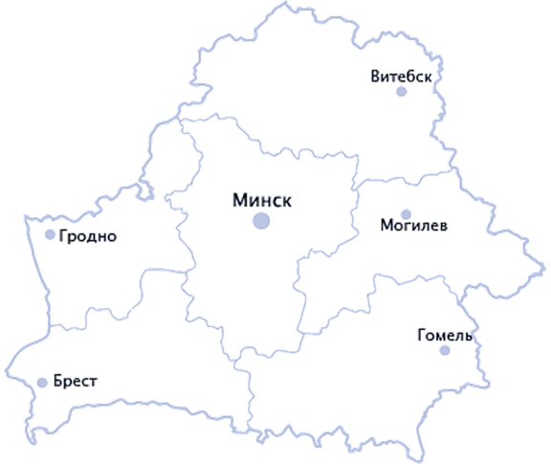 2) 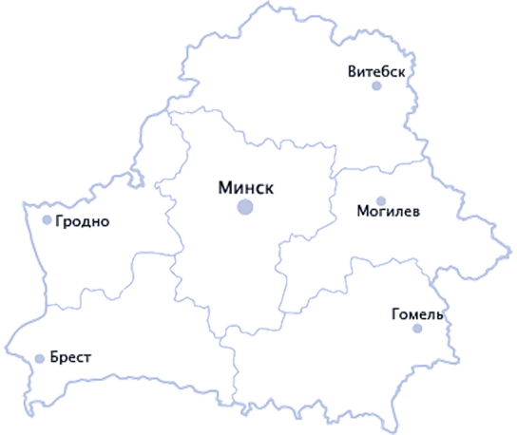
Задание 3.На каком рисунке изображён дневной бриз? Ночной бриз?
АБ
Задание 4. На каком рисунке правильно нарисованы направления ветров? Какие ветры обозначены цифрами?
А 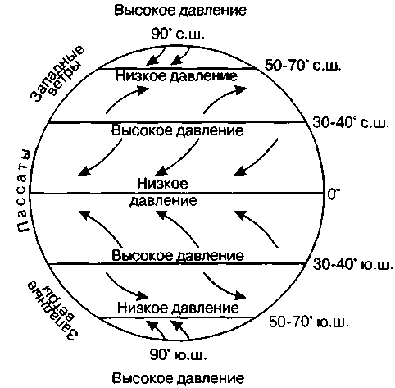 Б 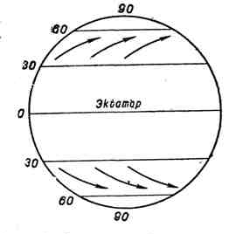

4.Определите какой ветер преобладает?
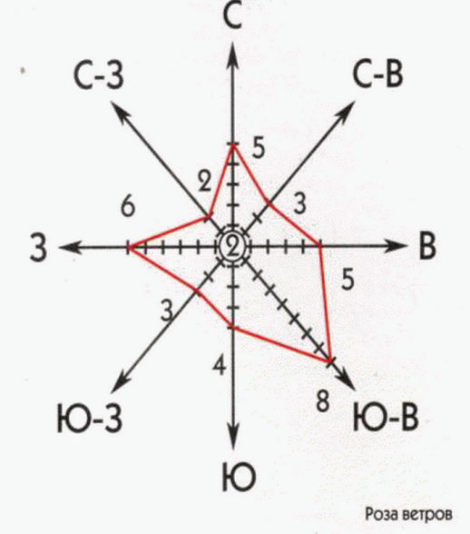

Приложение 2
Влажность воздуха. Атмосферные осадки
Абсолютная
Фактическая
г/м
АВ

Максимальная
Предельная
г/м
МВ

Влажность воздуха
Содержание водяного пара

Влажность воздуха
Содержание водяного пара

Относительная
Отношение
%
ОВ=АВ:МВ 100%

Относительная
Отношение
%
ОВ=АВ:МВ 100%

Максимальная влажность
температура | содержание водяного пара
- 20℃ | 1 г/м
0 ℃ | 5 г/м
+20℃ | 17 г/м

Задача.
Абсолютная влажность воздуха в классе 12 г/м, температура воздуха
+20℃. Определите сколько водяного пара содержится в классе объём которого 200 м . Определите относительную влажность воздуха.

Виды осадков

Распределение осадков на поверхности Земли

